Лабораторная работа №4

1.Создал в репозитории папку temp и поместил туда 2 файла: main.htlm и some.txt

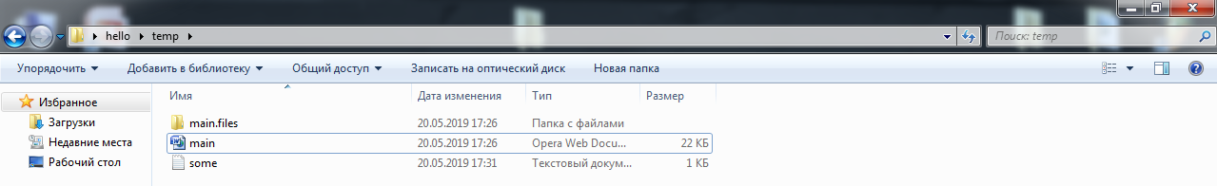

2. В папке создал файл .gitignore как текстовый редактор, после чего сделал «all types». Запустил этот файл. Сделал в нем игнорирование в папке «temp» всех txt файлов.

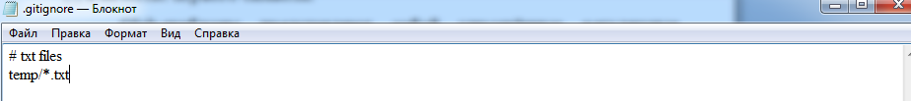

3.Открыл в папке Git Bash. После чего проверил статус

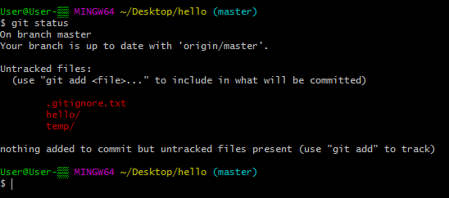

4.Перешел в папку в гите в папку temp и проверил там. 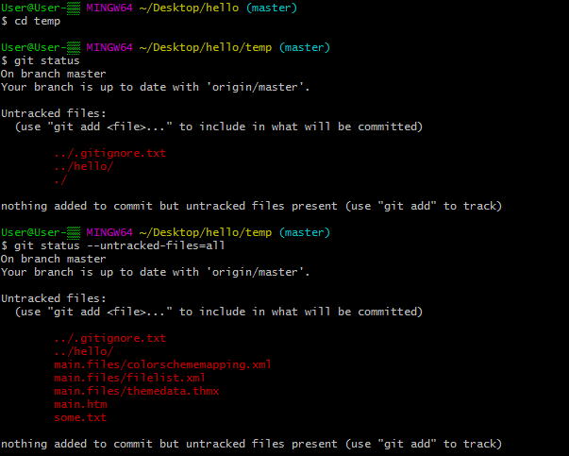

5. Закоммитил добавление файла .gitignore

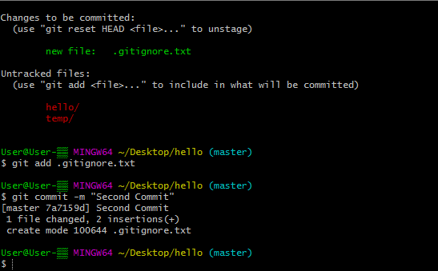

6. Изменил файл some.txt. В программе показало что добавлен новый файл (я делал эту работу не один день, и когда я еще редактировал что-то, показывало что файл был модифицирован)

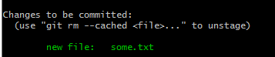

7. Через редактор nano отредактировал файл hello.html. Cохранил в нем изменения. После чего проверил статус, добавил коммит и проиндексировал.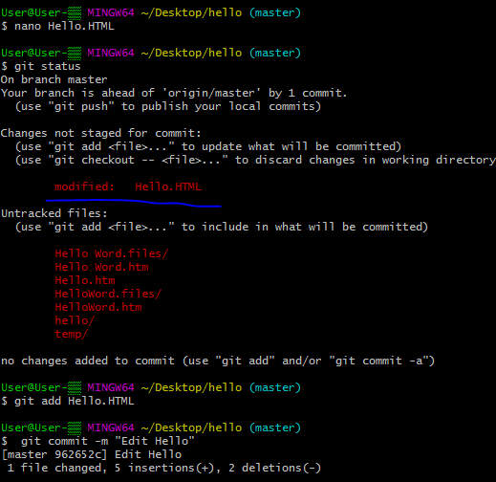

8. Попробовал удалить последний ком мит. Провери через git log

